작성자: 이대형(팀장), 오상복, 박민수
생성일자: 2015-03-29
최종 갱신: 2015-03-30
버전: 1

목차
목차 ii
1. 개요 1
1.1 목적 1
1.2 관련부서/관계자 1
1.3 개발범위 및 용어 설명 1
2. MRD (Market Reqirements Definitions) 2
2.1 Server 요구사항 2
2.2 Client 요구사항 2
2.3 UI 요구사항 2
3. System Architecture 6
4. SRS (Software Requirement Specification) 7
4.1 ServerMain 기능 요구사항 7
4.2 ClientMain 기능 요구사항 7
5. System models 9
5.1 Sequence Diagram 9
5.2 Class Diagram 10
6. 기타 요구사항 11
6.1 구현 요구사항 11
6.2 관리 요구사항 11

1. 개요
MultiThread 기술을 이용한 데이터 송신과 수신을 동시에 하는 프로그램

1.1 목적
본 프로그램은 신뢰성, 편의성을 기반으로 사용자가 보다 쉽게 사용할 수 있도록 GUI기반으로 채팅 서비스를 수행하는 프로그램이다.
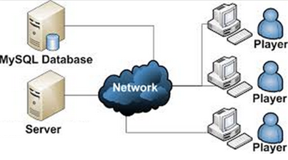
두 명 이상의 여러 사용자가 함께 참여할 수 있도록 만들었으며, 메시지 전송, DB 관련 다양한 기능들을 제공한다. 그런 채팅 프로그램에서는 사용자들이 각각 클라이언트 프로그램을 하나씩 가져 채팅에 참여하고, 서버 프로그램은 클라이언트로부터 받은 메시지를 모든 사용자에게 다시 보내는 역할을 주로 하게 된다. 그 외 부가적인 기능들은 방 관리, 대화 기록, 접속자 목록 등 서버는 관리자용으로 클라이언트는 사용자의 측면에 나누어서 만든다.

1.2 관련부서/관계자
서버 관리자
채팅 프로그램 User

1.3 개발범위 및 용어 설명
Server Main, Client Main UI개발
Network 통신 프로그램 및 database management system 개발
Server란?
클라이언트에게 네트워크를 통해 서비스를 제공하는 컴퓨터 또는 프로그램
Client란?
네트워크를 통하여 서버라는 다른 컴퓨터 시스템 상의 원격 서비스에 접속할 수 있는 응용 프로그램이나 서비스

2. MRD (Market Reqirements Definitions)

Server 요구사항
서버 관리자를 위한 서비스
2.1.1 회원 관리 서비스
- 관리자가 회원들의 목록을 보고 편리하게 관리 할 수 있는 기능을 가진다.
- 관리자는 악성회원을 추방 할 수 있는 권한을 가진다.
- 서버는 도배를 감지하여 경고 메시지를 전송하는 기능을 가진다.
2.1.2 공자사항 전파 서비스
- 관리자가 회원들에게 업데이트 및 소식을 공지사항으로 전파 할 수 있도록 한다.
2.1.3 방 관리 서비스
- 관리자는 회원들이 개설한 방의 목록을 보고 편리하게 관리 할 수 있는 기능을 가진다.
2.1.4 서버 IP/PORT 관리 서비스
- 관리자는 서버의 IP/PORT를 설정 할 수 있는 권한을 가진다.
2.1.5 데이터 저장 및 읽기 서비스
- 관리자는 DB를 관리 할 수 있는 기능을 가진다.

2.2 Client 요구사항
2.2.1 회원가입 및 탈퇴 서비스
- 사용자는 ID, 비밀번호, 학번을 입력하면 자유롭게 가입 및 탈퇴를 할 수 있다.
2.2.2 방 개설 및 관리 서비스
- 사용자는 1:1 채팅방을 개설 할 수 도 있고, 삭제 할 수 도 있다.
- 사용자는 1:多 채팅방을 개설하여 다른 사용자들을 초대 및 추방 할 수 있다.
- 사용자는 방의 이름과 비밀번호를 설정하여 비밀방을 개설 할 수 있다.
- 사용자는 채팅방을 자유롭게 접속하고, 종료 할 수 있다.

2.3 UI 요구사항
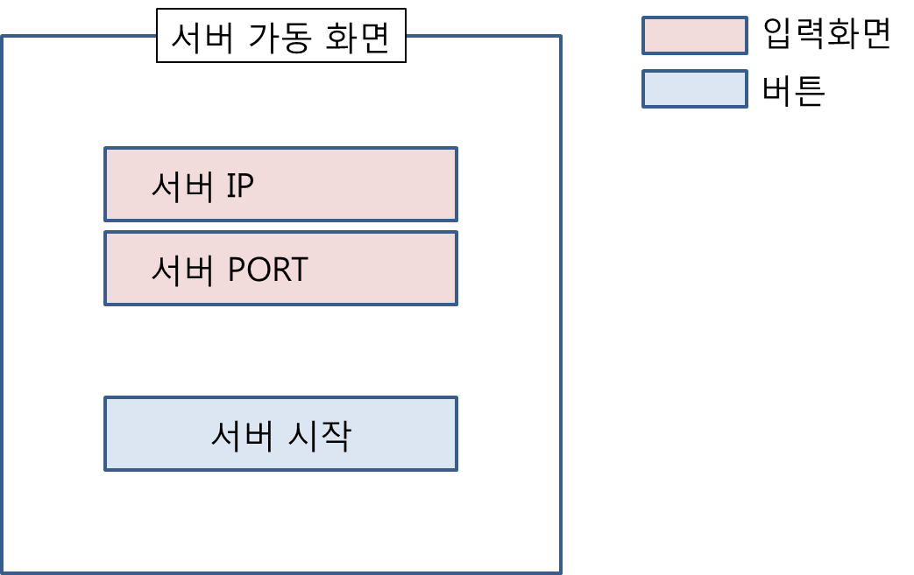

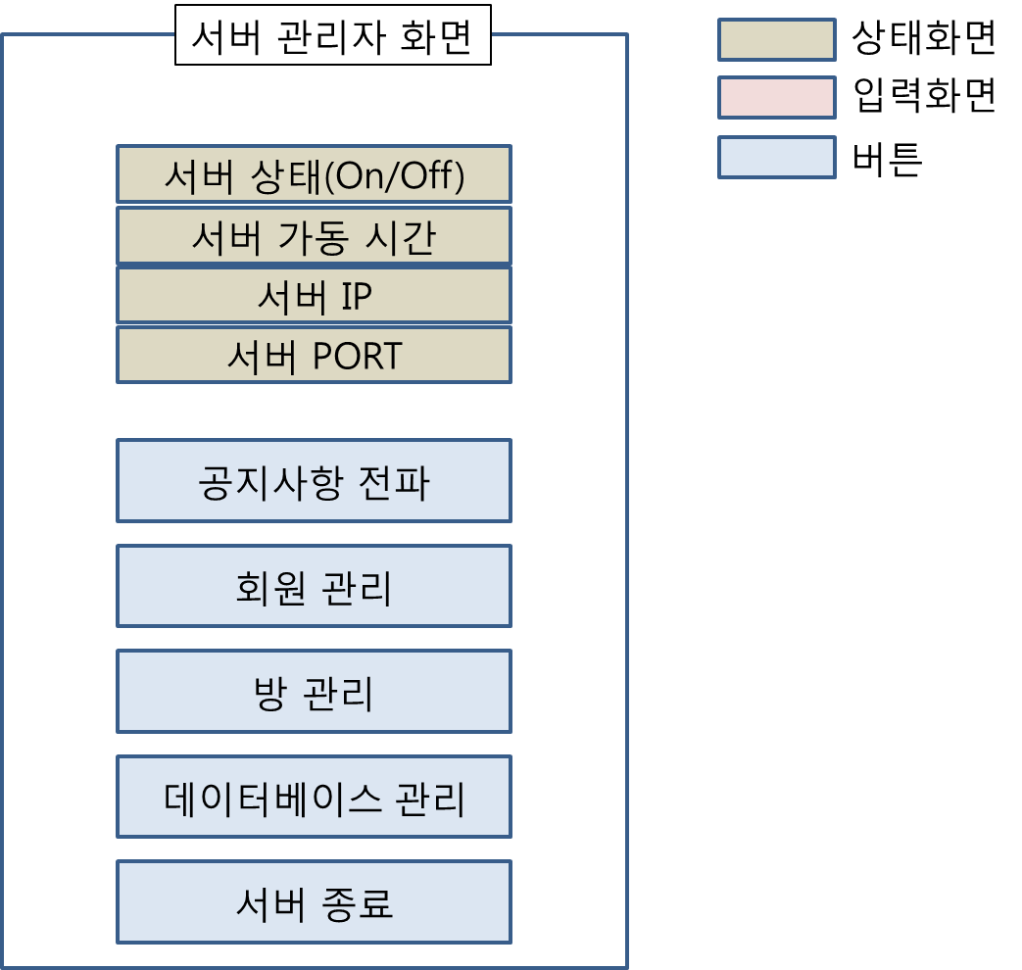-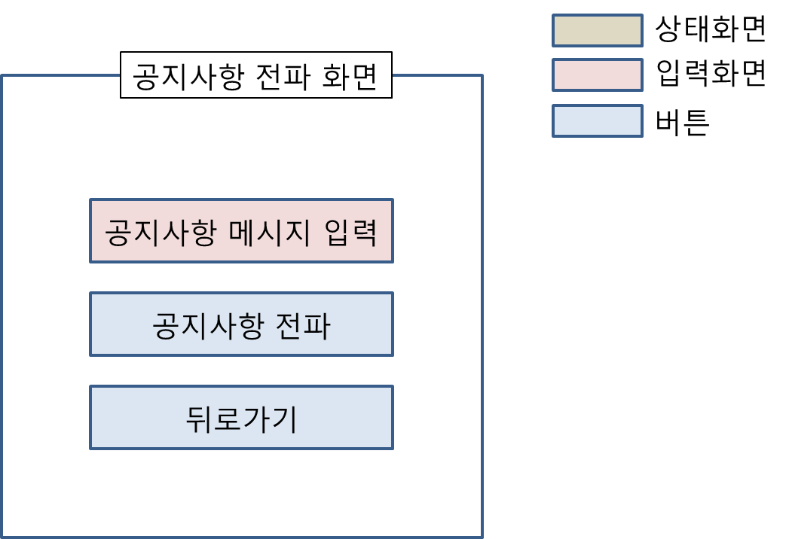
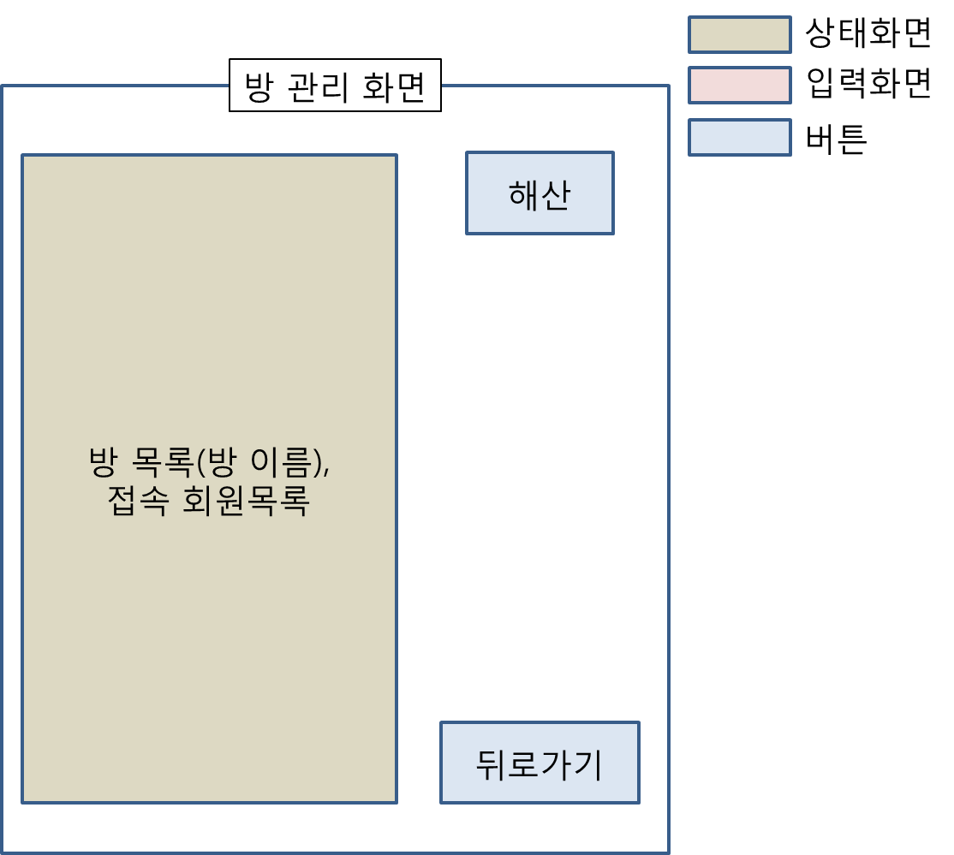
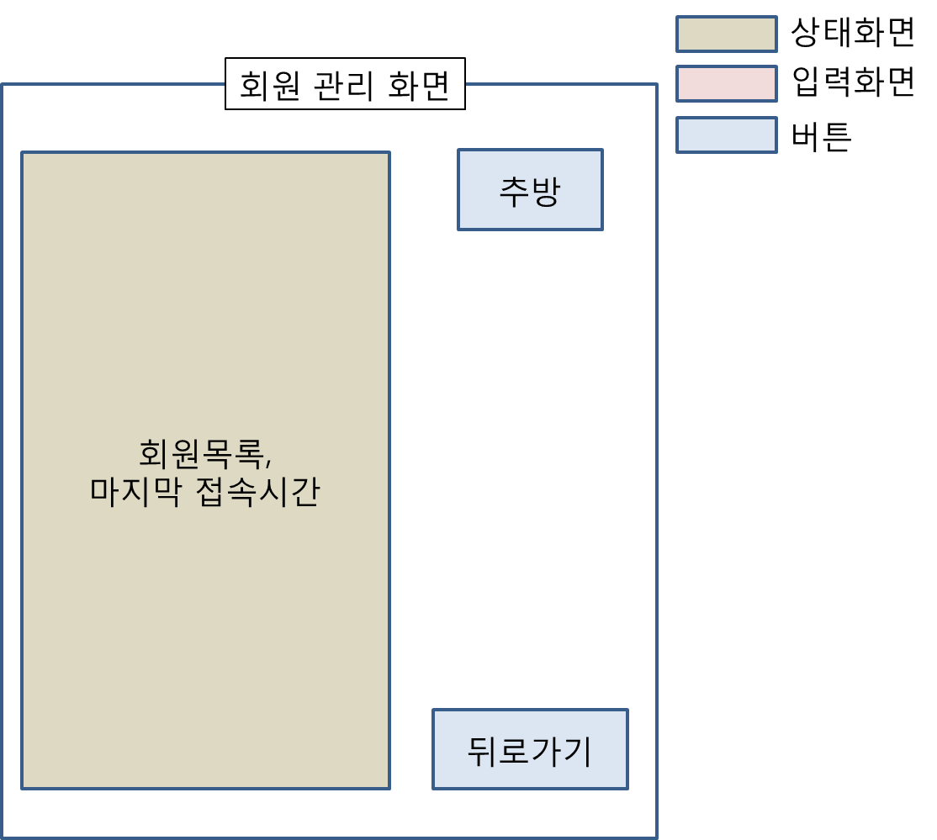
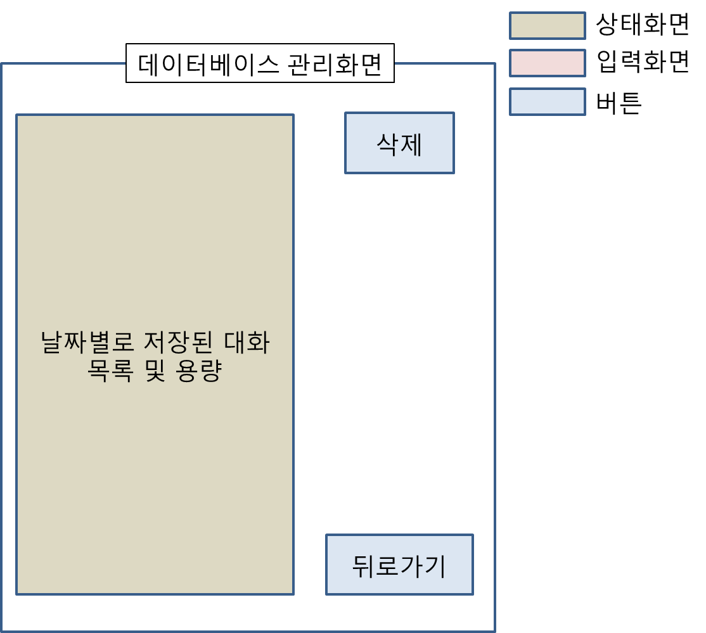

클라이언트 측 UI
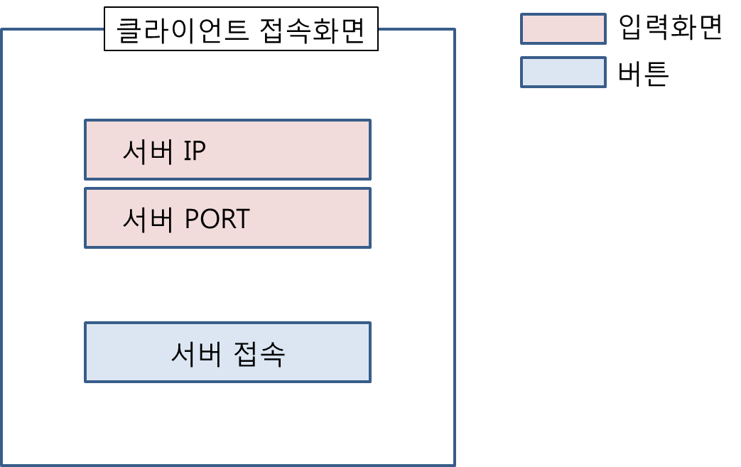
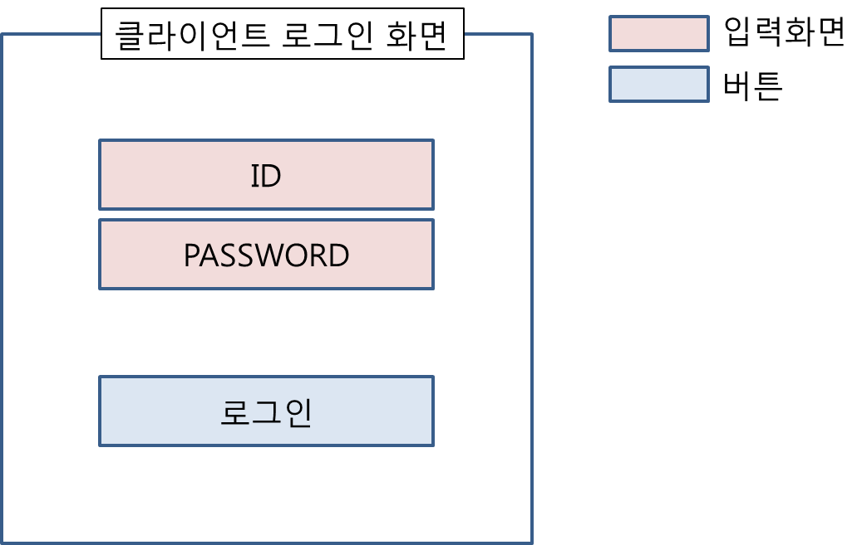
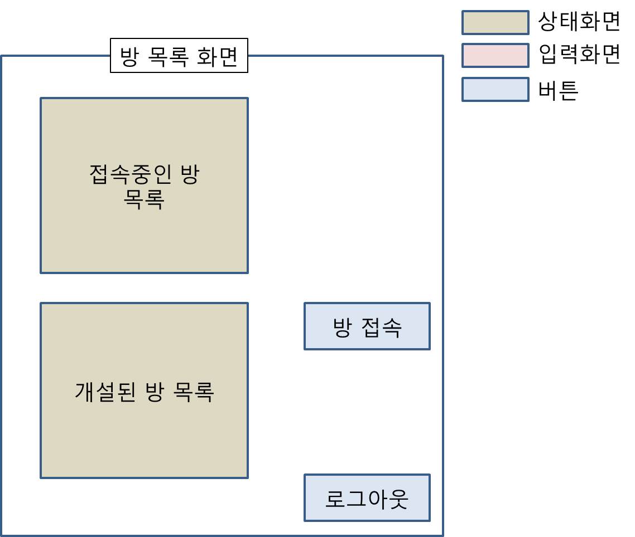
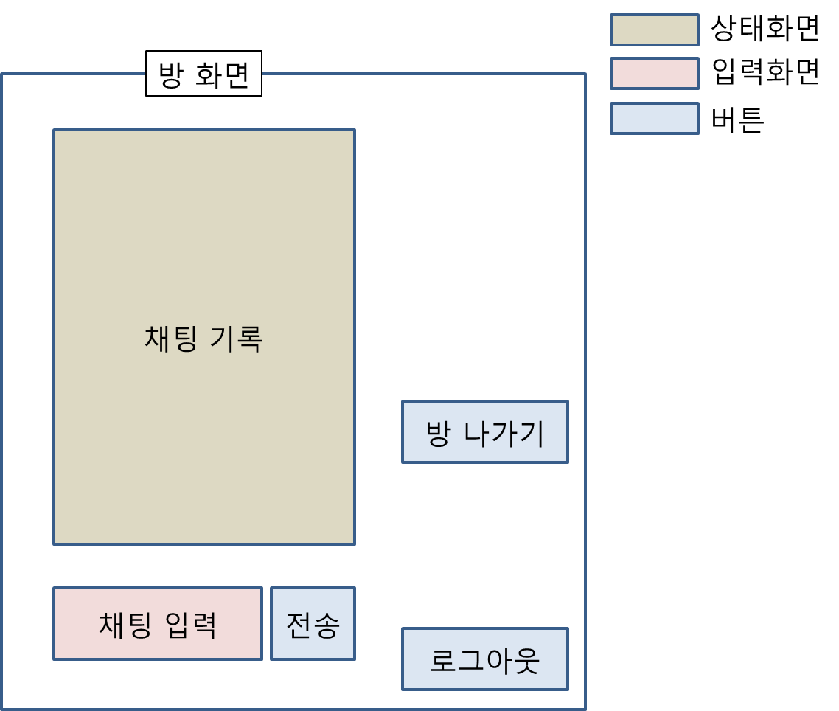

3. System Architecture
Server
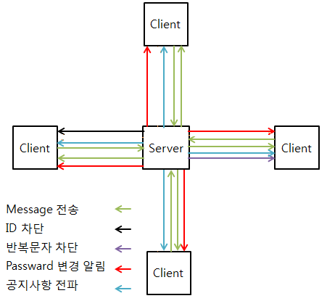
Client
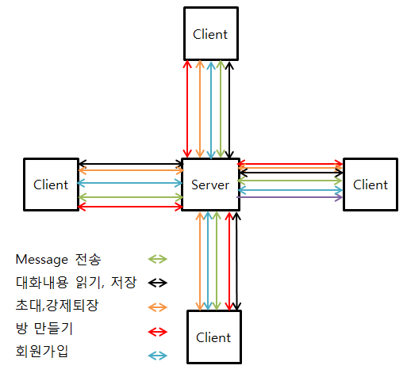

4. SRS (Software Requirement Specification)

4.1 ServerMain 기능 요구사항
4.1.1 메시지 전송 서비스
- 서버는 각 클라이언트들에게 공지사항을 전파할 수 있는 기능을 가진다.
- 클라이언트 채팅 창에서 반복적인 문자가 연속 5회 이상 입력 시, 반복 문자를 지속적으로 입력한 클라이언트에게 경고 문구를 전달한다.

4.1.2 방 관리 서비스
- 방 최대 접속 클라이언트 수는 10명으로 제한 한다.
- 클라이언트가 방 생성 시, 방의 이름과 비밀번호 정보를 저장한다. 다른 클라이언트의 방 접근 시도 시, 이름과 비밀번호의 일치 여부를 확인한 뒤 접근 권한을 부여한다.

4.1.3 대화 내용 DB생성 및 읽기
- 클라이언트가 방 이름을 요청하면, 그 방 이름에 해당하는 DB정보를 불러와 이전의 대화 기록을 보여준다.

4.1.4 접속 클라이언트 정보 관리 서비스
- 서버에 접속한 클라이언트 정보를 볼 수 있고, ID차단 기능을 통해 원하지 않는 클라이언트의 접근을 막을 수 있다.

4.1.5 포트 설정 서비스
- 포트 번호를 명령 줄을 통해 입력 받도록 설정한다. 동일한 포트 번호에 접속한 클라 이언트 간의 대화가 가능하도록 한다.

4.1.5 접속 종료 알림 서비스
- 서버의 접속 해제 시에 클라이언트의 접속 또한 해지 되도록 설정한다. 서버의 접속 해 제로 인하여 클라이언트의 접속이 해제되었다는 문구를 남긴다.

4.2 ClientMain 기능 요구사항
4.2.1 회원가입/탈퇴
- 회원가입 시 ID는 영문과 숫자를 포함하여 8자리 이내로 제한한다.
- 비밀번호는 영문과 숫자, 특수문자를 포함하여 8자리 이내로 제한한다.
- 학번 입력란에는 10자리에 해당하는 학번을 입력하도록 한다.
- 정확한 ID와 비밀번호를 입력하고 로그인 버튼을 누르면 정상적으로 접속된다.
- ID나 비밀번호 둘 중 하나를 잘못 입력한 경우, 다시 입력하라는 경고메시지와 함께 원래의 화면으로 돌아간다.
- 회원탈퇴 시, 가입했던 ID와 비밀번호, 학번을 입력하면 탈퇴 재확인 메시지와 함께 사용자의 선택에 따른 결과(Yes/No)를 보여준다.

4.2.2 서버 IP, 포트번호 설정 서비스
- 로그인 창이 넘어간 후, 서버 IP와 포트번호를 설정하는 창이 뜨고, 서버에 접속하기 위 해선 허용된 서버IP와 포트번호를 입력해야 한다.

4.2.3 방 만들기 서비스
- 클라이언트는 1:1 또는 1:다수 관계의 방을 만들 수 있다.
- 방을 만든 방장은 클라이언트들을 초대 또는 강제퇴장 할 수 있는 권리를 가진다.
- 모든 방에는 이름이 반드시 필요로 한다.
- 방 생성시, 비밀번호를 입력하면 비밀 방이 생성된다.
- 방에 입장하면, 어느 방에 입장했다는 접속 메시지를 볼 수 있다.

4.2.4 대화내용 기록 보기 서비스
- 방 내부에서 특정 명령어를 입력 시, 이전의 대화내용 기록을 볼 수 있다.

4.2.5 이모티콘서비스
- 특정 명령어를 입력 시, 특수문자로 형성된 이모티콘이 전송된다.

4.2.6 실시간 접속자 목록 서비스
- 방 외부에서 방 목록과 함께, 서버에 접속한 클라이언트들의 목록을 볼 수 있다.

4.2.7 접속 종료 알림서비스
- 서버에서 접속을 종료하면 클라이언트에게 접속해제 메시지가 뜨면서 접속이 해지된다.
- 클라이언트가 접속을 종료하면, 접속해제 메시지가 뜨면서 접속이 해지된다.

5. System models

5.1 Sequence Diagram
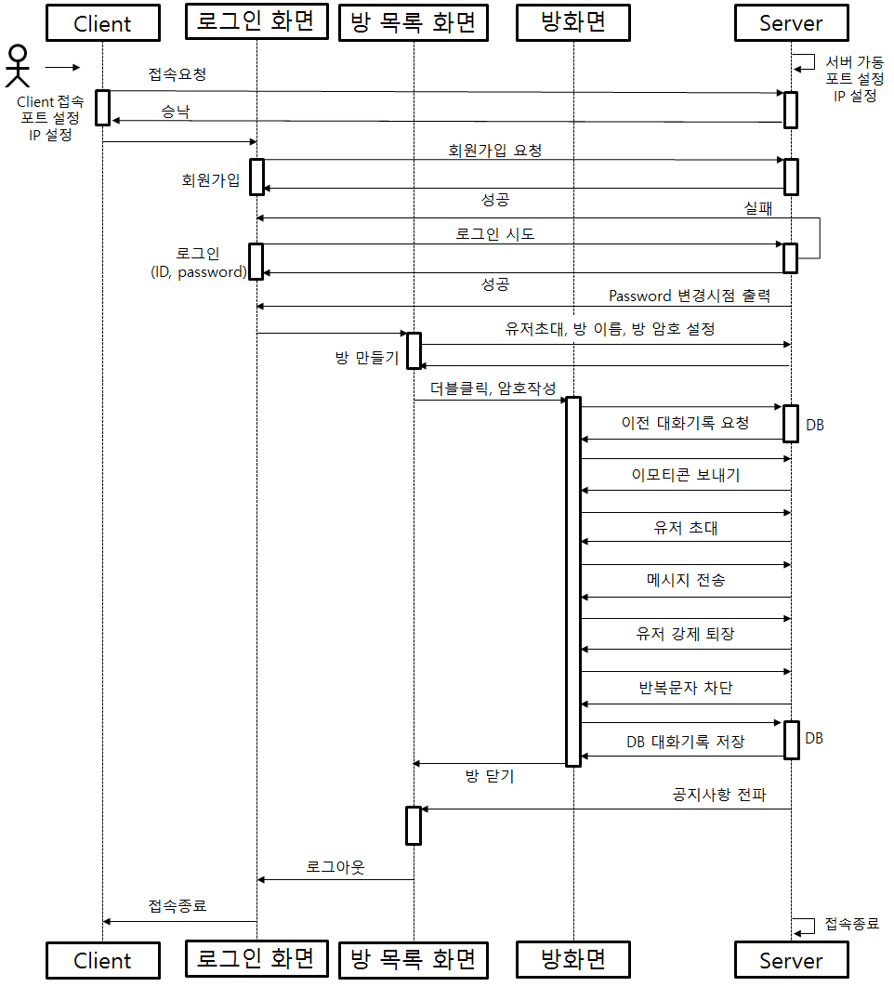

5.2 Class Diagram
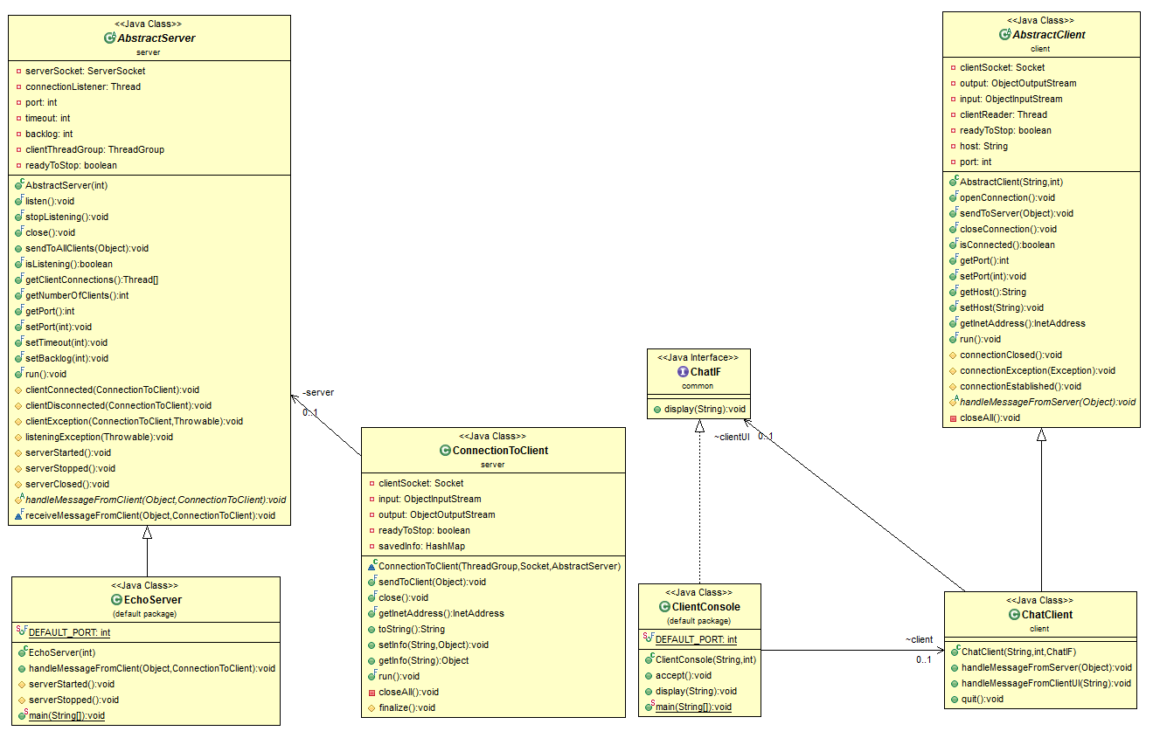

6. 기타 요구사항

6.1 구현 요구사항
6.1.1 코드는 Java 로 작성하는 것을 원칙으로 한다.
6.1.2 개발환경은 Eclipse를 사용하는 것을 원칙으로 한다.
6.1.3 추가 개발되는 모든 기능들은 TDD 기반으로 개발한다.

6.2 관리 요구사항
6.2.1 프로젝트와 관련된 모든 산출물들은 git을 이용하여 버전관리를 한다.
6.2.2 프로젝트 진행과 관련된 팀의 모든 결정사항은 메모로 작성하여 버전 관리한다.

